CAPSTONE 2026 | Seguimiento del proyecto de título

Ficha de avance 05
Trazabilidad del sistema y vista de procesos del modelo 4+1
Identificación | Información del equipo
Proyecto y sección | Sistema de Gestión y Comunicación para Juntas de Vecinos
Integrantes | Benjamin Riffo , Ignacio Peña y Alexis Jara
Fecha y semana académica | 26/10/2026
Iteración real del proyecto
Docente guía | Reginaldo Salinas

1 Propósito y meta
Contrastar las funcionalidades y el porcentaje de avance de la ficha 04 con el funcionamiento real del sistema. Representar el flujo mediante un diagrama de actividades UML, comprobar sus resultados y definir el siguiente incremento.
Meta verificable de esta iteración:
Implementar y comprobar el flujo completo del "Muro Vecinal" y "Alertas SOS", validando en tiempo real los permisos del usuario y el estado de la junta (activa/suspendida) mediante el backend en NestJS, reflejando los cambios visuales en el frontend móvil (Ionic) de forma íntegra
____________________________________________________________________________
____________________________________________________________________________

2 Diagrama que deben presentar
Elaborar o actualizar un diagrama de actividades del flujo principal, relacionado con un caso de uso existente. Debe mostrar inicio y fin, responsables, entradas, validaciones, decisiones con condiciones, procesamiento, registro de datos y salida visible. Incluir acceso, permisos e integraciones cuando correspondan y una alternativa ante error o dato inválido.
Utilizar carriles cuando ayuden a distinguir responsabilidades. Identificar las actividades como A01, A02 y siguientes. Diferenciar con una leyenda las actividades implementadas, parciales y pendientes. Mostrar paralelismo solo cuando exista.
Ubicación en el modelo 4+1 | Aplicación
Vista de procesos | Diagrama de actividades como principal para representar el flujo.
Vista de escenarios más uno | Caso de uso que identifica al actor y su objetivo y conecta el flujo con las funcionalidades.
Apoyos complementarios | Clases para la estructura lógica y secuencia para las interacciones, si aportan a la explicación.
Esta ficha se concentra en procesos y escenarios. Para el informe 2.6, incorporar la evidencia en los apartados que establezca su guía.

3 Cruce con las funcionalidades de la ficha 04
Conservar nombres, identificadores y pesos. Incluir todas las funcionalidades de la versión 1.0; agregar filas si es necesario. No modificar pesos para aumentar artificialmente el avance. Justificar y validar cualquier cambio de alcance.
ID y funcionalidad | Peso y estado ficha 04 | Actividades relacionadas | Estado actual comprobado | Evidencia y brecha
F01: Autenticación y Registro (Restricción NULL) | 15% - 100% comprobada | N/A | Terminada y comprobada (100%) | El inicio de sesión se encuentra funcionando totalmente con contraseñas validas
F02: Panel Admin y Postulación (Aprobación) | 20% - 100% comprobada | A03, A04, A05 | Terminada y comprobada (100%) | Bloqueo (suspensión de junta) y moderación global operativos desde el panel.
F03: Panel Presidente (Visualización de vecinos) | 15% - 100% comprobada | N/A | Terminada y comprobada (100%) | Visualización de vecinos y estadísticas de reportes operativos.
F04: Invitaciones y Notificaciones | 20% - Funciona parcialmente (50%) | A08, A09, A10 | Terminada y comprobada (100%) | Flujo completado. La notificación ahora muestra el nombre dinámico de la junta.
F05: Módulo de Avisos Vecinales (Muro) | 15% - No iniciada (0% | A10 | Terminada y comprobada (100%) | Muro operativo con filtros rápidos (ion-chip) y sistema SOS integrado.
F06: Módulo de Marketplace | 15% - No iniciada (0%) | N/A | No iniciada (0%) | Módulo pospuesto temporalmente para iteraciones futuras, priorizando el núcleo principal de seguridad e integración.
Relacionar F01, F02 y siguientes con A01, A02 y siguientes. Una funcionalidad puede involucrar varias actividades. Indicar ubicación del código en GitHub, versión probada y evidencia del resultado. Registrar también las funcionalidades pendientes.

4 Actualización del avance
Estado | Cumplimiento reconocido
Terminada y comprobada | 100 % de su peso
Funciona parcialmente | 50 % de su peso
Iniciada no funcional | 25 % de su peso
No iniciada | 0 % de su peso
Aporte al avance = peso de la funcionalidad × nivel de cumplimiento. Ejemplo: peso 20 % × cumplimiento 50 % = 10 puntos porcentuales. Los pesos del alcance completo deben sumar 100 %. Elaborar el diagrama no demuestra por sí solo que una función esté terminada.
Avance ficha 04: ____ % Avance actual: ____ % Variación: ____ puntos porcentuales
Semanas restantes reales: ____
Evidencia que explica la variación: __________________________________________________

5 Diagrama de actividades actualizado
Insertar un diagrama legible o adjuntarlo e indicar su ruta. Debe permitir seguir el recorrido exitoso y una alternativa de validación o error. Si el proceso es extenso, dividirlo en diagramas relacionados y mantener identificadores comunes.
Diagrama de actividades o referencia al archivo
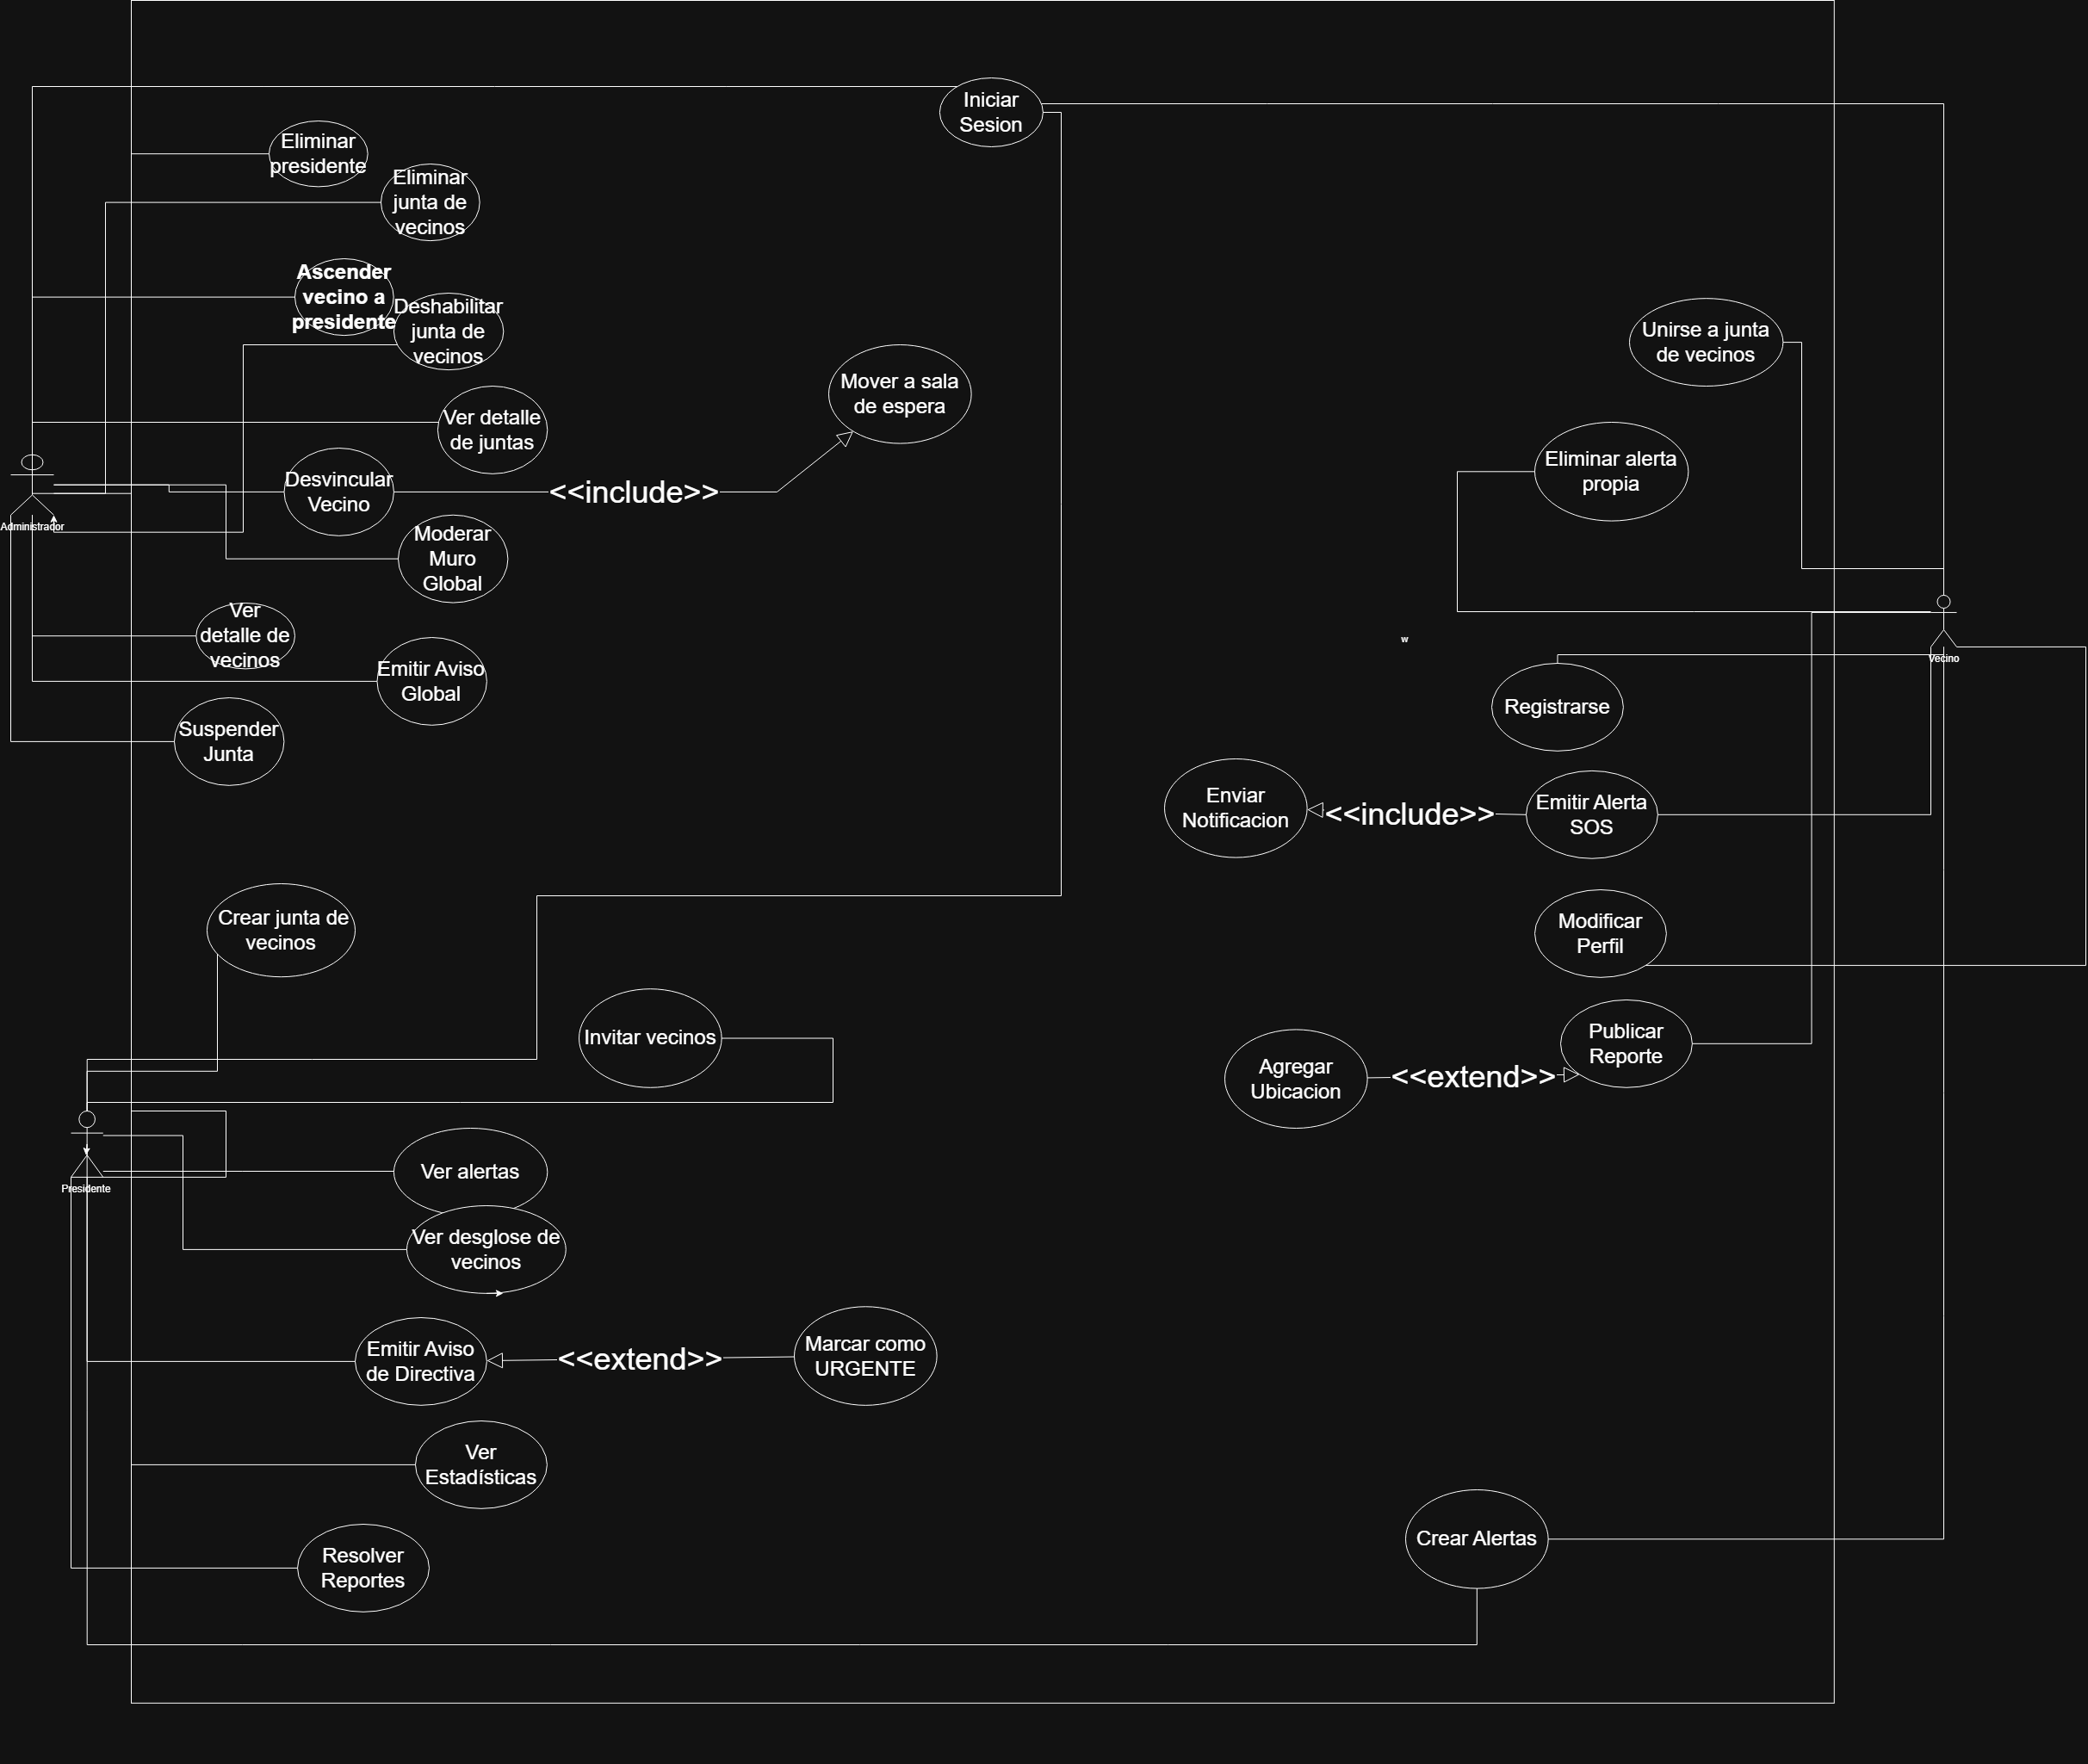
Ruta en GitHub y versión: _____ https://github.com/Alexis-code8/Avances_proyecto.git____________________________________________________
Verificación | Respuesta del equipo
¿Qué actividades corresponden a las funcionalidades comprobadas? | A03, A07, A08 y A09 corresponden a la interacción del Backend (F05). A01, A02 y A10 corresponden a la vista del usuario en Muro/SOS.
¿Qué condiciones determinan los diferentes recorridos? | El estado de la Junta de Vecinos en la base de datos (Decisión en el servidor). Si el Administrador marcó la junta como "suspendida", se bloquea el flujo.
¿Quién realiza cada actividad y dónde se validan datos y permisos? | El Vecino interactúa (A01, A02). El sistema (NestJS) valida datos y estado (A03, A04, A06). MySQL procesa el almacenamiento (A07)
¿Qué actividades están implementadas, parciales o pendientes? | A01 a A10 se encuentran 100% implementadas y funcionales en código.
¿Qué diferencias existen entre el diagrama y el sistema? | El sistema refleja con exactitud el diagrama, incluyendo las pantallas de bloqueo visuales por inhabilitación administrativa.
Criterio de revisión: debe ser posible recorrer el diagrama y reproducir ese flujo en el sistema. Una lista de pantallas no basta para explicar el proceso.

6 Comprobación de un caso de uso
Elemento | Definición
ID y nombre del caso de uso | CU-03: Emitir Alerta SOS
Actor y objetivo | Vecino / Presidente: Alertar rápidamente a su comunidad sobre una emergencia crítica (Robo, Incendio, Médica).
Funcionalidades relacionadas de la ficha 04 | F05 (Módulo de Avisos y Muro Vecinal).
Precondiciones y datos de entrada | El usuario debe tener una sesión válida iniciada y su junta debe estar en estado "activa".
Reglas validaciones y alternativa ante error | Si la junta está "suspendida", el backend arroja un error de permisos. Alternativa: Muestra una ion-card roja bloqueando el acceso al muro y SOS.
Salida esperada y datos que deben quedar registrados | Se registra en tabla AlertaSos (id, tipo_emergencia, id_autor) y en notificaciones. Salida: Pantalla roja en dispositivos de la junta
Demostrar el recorrido exitoso y al menos una alternativa de validación o error siguiendo el diagrama. Si el flujo es parcial, identificar dónde se interrumpe. Versión probada: __________________
Paso | ID de actividad | Resultado observado y evidencia
Ingreso de datos | A01 - A02 | Usuario abre el modal SOS en Ionic y selecciona "Emergencia Médica". Botones renderizan correctamente.
Validación y decisión | A03 | muro.service.ts consulta a MySQL el estado de la junta. Se comprueba que permite continuar si es 'activa'.
Procesamiento y registro | A06 - A07 | Se ejecuta INSERT INTO alerta_sos correctamente mediante Query.
Salida al usuario | A09 - A10 | El muro se recarga (cargarMuro()) mostrando la alerta fijada y la notificación llega a la campana del resto.
Alternativa ante error | A04 - A05 | Se probó suspender la junta desde el Panel Admin; el sistema bloqueó el modal SOS mostrando error de permisos.

7 Compromiso para la siguiente iteración
Brecha detectada | Incremento comprometido | Responsable y fecha | Criterio de aceptación
Entregar en GitHub esta ficha, el diagrama de actividades y la evidencia del flujo probado. Mantener actualizados el diario de reflexión y el informe final.
Resultado de la revisión: [ ] Coherente [ ] Coherente con ajustes [ ] Requiere corrección
Observación del docente: __________________________________________________________
Representante: ________________________ Docente guía: ________________________

8 Mejoras reflexión y avance del informe
Completar con evidencia de la semana. Vincular la reflexión con las preguntas del diario 2.1 y registrar el avance del informe según la guía 2.6. Este seguimiento no reemplaza esos documentos.

Retroalimentación y mejoras aplicadas
Observación recibida de fase 1 o revisión posterior | Mejora aplicada y evidencia

Diagnóstico de capacidades del equipo
Aspecto | Respuesta y acción
Fortaleza que permitió avanzar
Dificultad actual y efecto en el desarrollo
Acción de mejora responsable y fecha

Reflexión del aprendizaje
Pregunta del diario 2.1 utilizada: __________________________________________________
¿Qué aprendimos al contrastar el diagrama con el sistema y qué cambiaremos?
____________________________________________________________________________
____________________________________________________________________________
Ubicación de la reflexión en el diario: ______________________________________________

Avance del informe final 2.6
Apartado según la guía | Actualización y evidencia | Pendiente responsable y fecha
Conclusión del equipo sobre la viabilidad de la versión 1.0 y ajuste del siguiente incremento:
____________________________________________________________________________
____________________________________________________________________________

